學生選社團系統操作說明
1.先從學校網頁進入左列資訊系統列的學生成績資訊系統
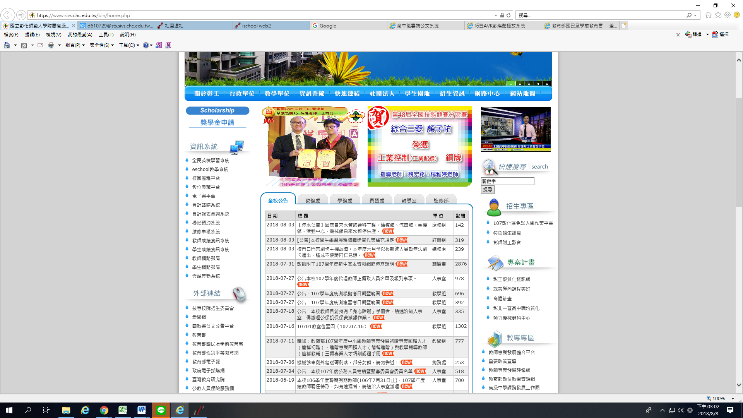

2.點入sivs彰師附工學生 I-school系統(請先依據下方說明申請帳號與密碼)

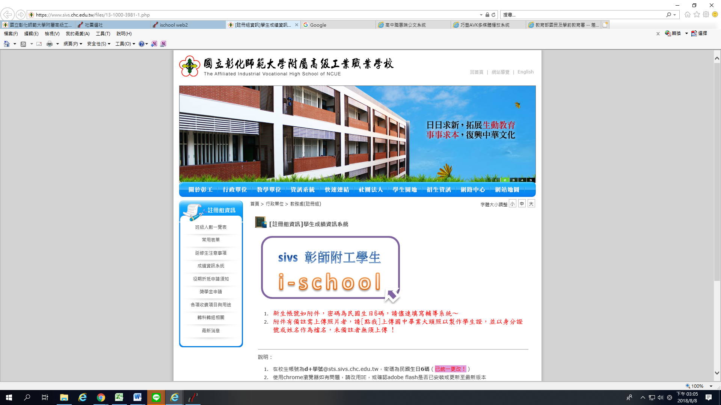

3.進入社團選社
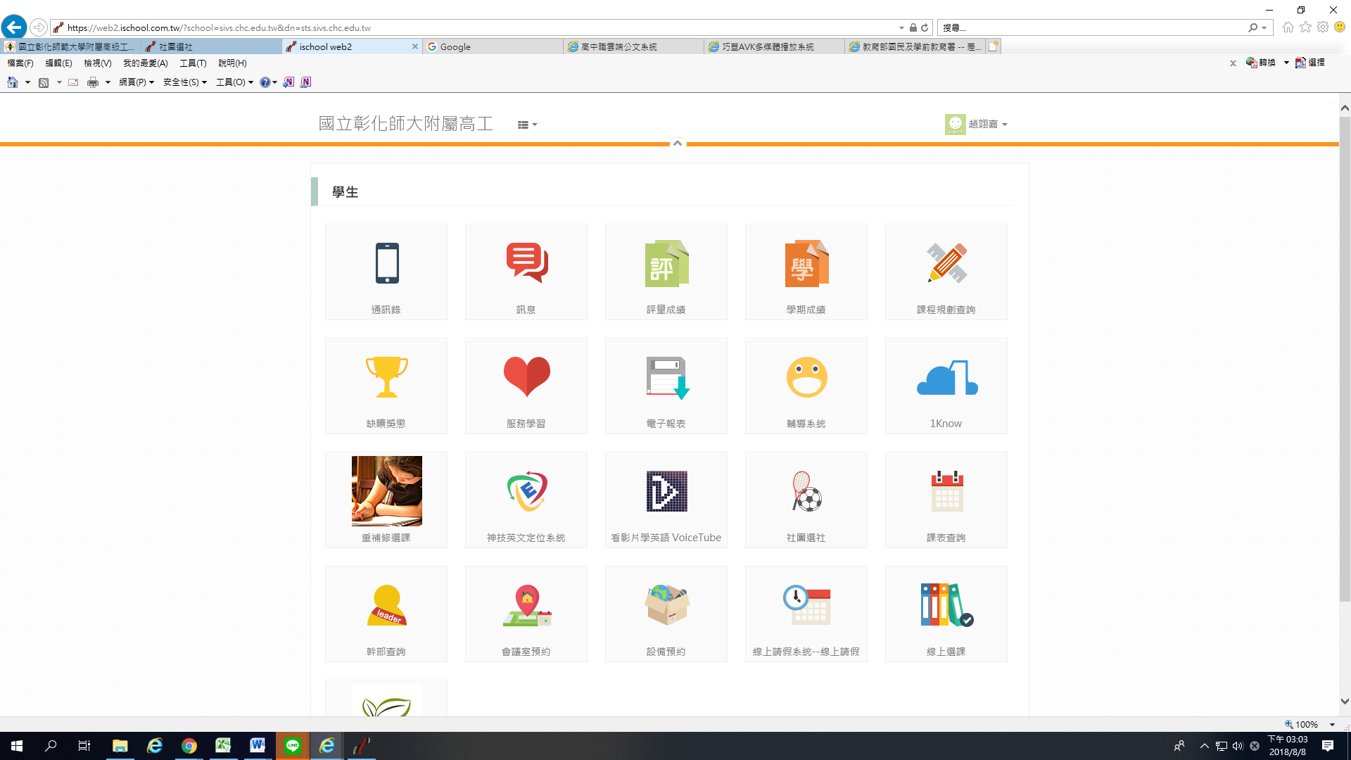

4.選社規則及操作方式
(1)每人可以選九個社團(請依據自己的順序點選左列社團)。
(2)操作方式是直接用滑鼠游標點選社團，例如:第一順位點N次方魔術社，第二
順位點人機介面成是設計，第三順位點創客電子研究社…以點選的社團會後
方會顯示星號，可以從選社志願表中知道目前自己的社團排序。
(3)如果要更改志願序可以在選定社團後方的上下箭頭按更換。
(4)最後要記得按下儲存喔(右上角)。
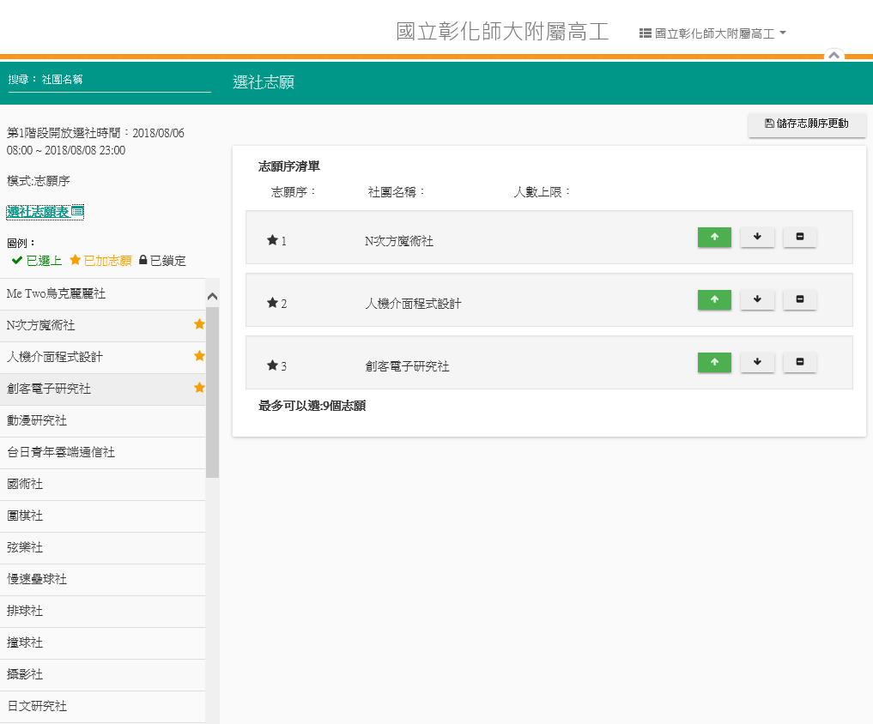

5.刪除已選社團
點入左列要刪除的社團後會出現下圖情況，在點右上角移出志願即可。



